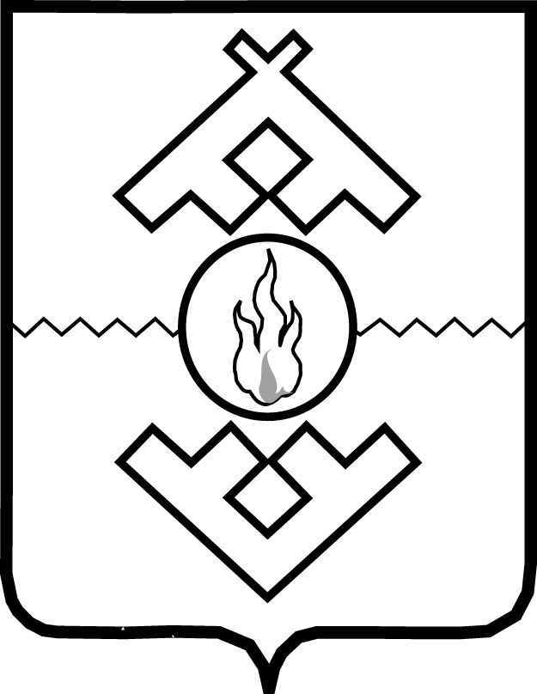

Администрация Ненецкого автономного округа

ПОСТАНОВЛЕНИЕ

от __ _______ 2015 г. № ___-п
г. Нарьян-Мар

О внесении изменений в постановление Администрации Ненецкого автономного округа
от 06.03.2015 № 47-п

В соответствии со статьей 30 закона Ненецкого автономного округа от 03.02.2006 № 673-ОЗ «О нормативных правовых актах Ненецкого автономного округа» Администрация Ненецкого автономного округа ПОСТАНОВЛЯЕТ:
1. Внести в постановление Администрации Ненецкого автономного округа от 06.03.2015 № 47-п «О закреплении образовательных организаций Ненецкого автономного округа за территориями муниципального образования «Муниципальный район «Заполярный район» следующие изменения:
1) в наименовании слова «муниципального образования «Муниципальный район «Заполярный район» заменить словами «Ненецкого автономного округа»;
2) в пункте 1 слова «муниципального образования «Муниципальный район «Заполярный район» заменить словами «Ненецкого автономного округа»;
3) в Приложении 1:
в наименовании слова «муниципального образования «Муниципальный район «Заполярный район» заменить словами «Ненецкого автономного округа»;
в столбце 3 строк 13, 20, 32 слова «муниципального образования муниципальный район «Заполярный район» заменить словами «муниципальных образований «Муниципальный район «Заполярный район» и «Городской округ «Город Нарьян-Мар»;
в столбце 2 строки 20 слово «Муниципальное» заменить словом «Государственное»;
в сноске 1 слова «муниципального образования «Муниципальный район «Заполярный район» заменить словами «Ненецкого автономного округа»;
2. Настоящее постановление вступает в силу через десять дней после его официального опубликования.

Губернатор
Ненецкого автономного округа И.В. Кошин

